EJERCICIO TEÓRICO

| **Docente**: Jorge Montoya | **Alumno**: Hugo Ruiz Sánchez. |
| --- | --- |
| **DAW - ASIGNATURA:** Lenguaje de Marcas**.** | **ENUNCIADO**: ”Busca 4 editores de XML. Indica cual de ellos permite la generación automática de DTD” |

* Oxygen:

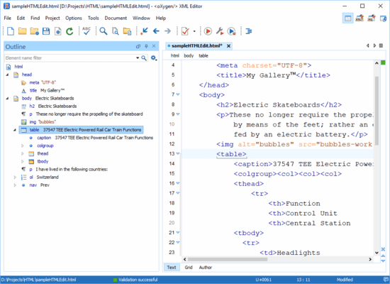

Popular editor XML multiplataforma que permite la generación automática DTD.

* Emacs for XML:

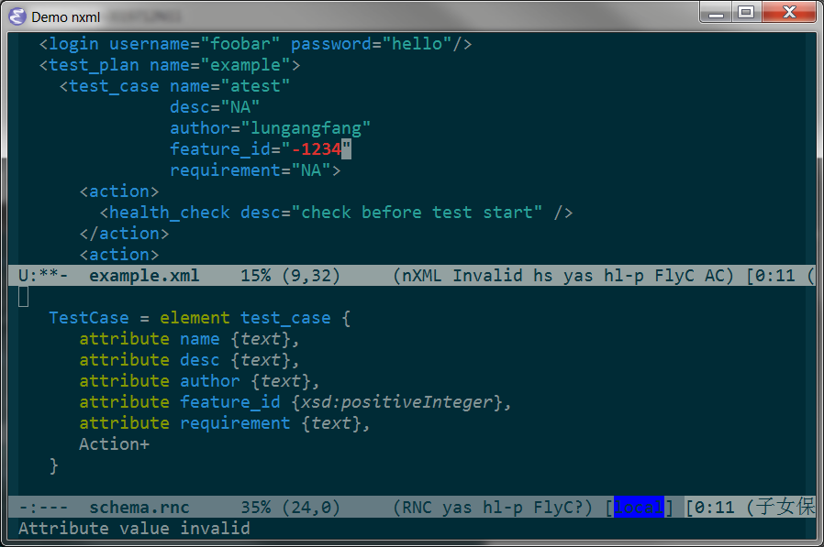

Destacado por su potencia, Emacs for XML también cuenta con la prestación de generación automática DTD.

* XML Notepad:

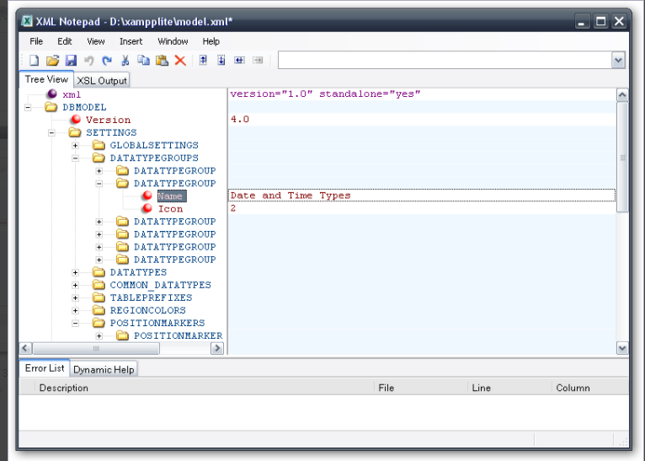

Editor sencillo que ofrece una vista de árbol, no permite la generación automática de DTD.

* Liquid Studio:

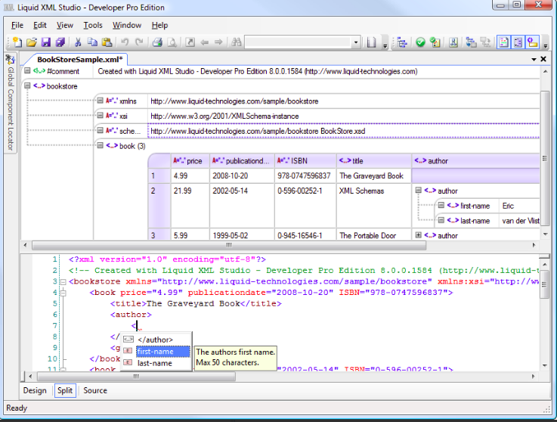

Liquid Studio es un editor basado en ventanas y entre otras muchas funciones, también permite la generación automática de DTD.